 | COLÉGIO PEDRO II - UNIDADE SÃO CRISTÓVÃO III  3ª SÉRIE – MATEMÁTICA – PROFº MARCOS –  www.professorwaltertadeu.mat.br

PROJETO ENEM 4

1) O quadrado de um número natural é igual ao seu dobro somado com 24. O dobro desse número menos 8 é igual a:
a) 2
b) 3
c) 4
d) 5
e) 6

2) (Fac. Oswaldo Cruz - adaptada) Para fazer certa instalação elétrica necessita-se de dois tipos de fio: o do tipo I custa 3,60 por metro; o do tipo II custa 5,70 por metro. Comprando-se x metros de fio do tipo I e y metros do fio tipo II, o preço total P a pagar será:
a) P = x/3,60 + y/5,70
b) P = 3,60/x + 5,70/y
c) P = 3,6x + 5,7y
d) P = (3,6 + 5,7) . (x + y)
e) P = 3,6y + 5,7x

3) (Escola Técnica Federal do Ceará - adaptada) Um pai tinha 27 anos quando seu filho nasceu. Hoje, a idade do pai é o quádruplo da idade do filho.
A atual idade do pai é:
a) 40 anos
b) 38 anos
c) 36 anos
d) 34 anos
e) 32 anos

4) (FUVEST)Em uma prova de 25 questões, cada resposta certa vale +0,4 e cada resposta errada vale -0,1. Um aluno resolve todas as questões e teve nota 0,5. Qual a porcentagem de acertos desse aluno?
a) 25%
b) 24%
c) 20%
d) 16%
e) 5%

5) (Mack) As x pessoas de um grupo deviam contribuir com quantias iguais a fim de arrecadar R$15.000,00 entretanto 10 delas deixaram de fazê-lo, ocasionando para as demais, um acréscimo de R$50,00 nas respectivas contribuições. Então x vale:
a) 60
b) 80
c) 95
d) 115
e) 120

6) (FUVEST) Um copo cheio de água pesa 325g. Se jogarmos metade da água fora, seu peso cai para 180g.
O peso do copo vazio é:
a) 20g
b) 25g
c) 35g
d) 40g
e) 45g

7) O triângulo ABC é isósceles de base BC. Sabendo que AB = 3x – 10, BC = 2x + 4 e AC = x + 4, o perímetro do triângulo é igual a:
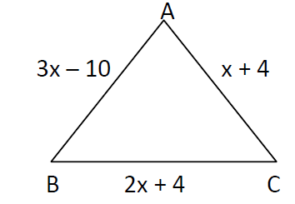

a) 20
b) 30
c) 40
d) 50
e) 60

8) (ITA) Considere as seguintes afirmações sobre o conjunto U = {0,1,2,3,4,5,6,7,8,9}:
I. ∅ ∈ U e n(U) = 10.
II. ∅ ⊂ U e n(U) = 10.
III. 5 ∈ U e {5} ⊂ U.
IV. {0,1,2,5} ∩ {5} = 5.
Pode-se dizer, então, que é (são) verdadeira(s)
a) apenas I e III.
b) apenas II e IV.
c) apenas II e III.
d) apenas IV.
e) todas as afirmações.

9) Se r // s, determine as medidas de x , y e z, em graus, dos ângulos assinalados.
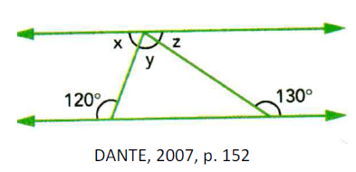
a) x = 50º, y = 70º e z = 60°
b) x = 80º, y = 60º e z = 40°
c) x = 60º, y = 70º e z = 50°
d) x = 70º, y = 70º e z = 70°
e) x = 80º, y = 70º e z = 40°

10) (PUC) A soma 1,3333... + 0,16666... é igual a:
a) 1/2
b) 5/2
c) 4/3
d) 5/3
e) 3/2

11) A razão entre o ângulo interno e o ângulo externo de um polígono regular é 9. O número de lados do polígono é:
a) 18
b) 20
c) 24
d) 30
e) 36

12) No quadrilátero ABCD da figura abaixo, são traçadas as bissetrizes CM e BN, que formam entre si o ângulo α. Determine, em função de α, soma dos ângulos internos A e D desse quadrilátero.
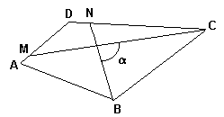
a) α.
b) 2α.
c) 180º - α.
d) 360º - α.
e) 3α.

13) Dentre os inscritos em um concurso público, 60% são homens e 40% são mulheres. Já tem emprego 80% dos homens e 30% das mulheres. Qual a porcentagem dos candidatos que já tem emprego?
a) 60%
b) 40%
c) 30%
d) 24%
e) 12%
14) (PUC) Os preços cobrados por um digitador por página impressa são:
Somente texto: R$ 1,50
Texto com figuras: R$ 2,50
Ele digitou 134 páginas e cobrou R$250,00 por esse trabalho.
Se t é o número de páginas digitadas só com texto e f com texto e figuras, então é verdade:
a) f = 53
b) t = 80
c) f = 49
d) t = 2f
e) f < 30

15) (PUC 95) Um feirante compra maçãs de R$0,75 para cada duas unidades e as vende ao preço de R$3,00 para cada seis unidades. O número de maçãs que deverá vender para obter um lucro de R$50,00 é:
a) 40
b) 52
c) 400
d) 520
e) 600

